计算机网络期末综合实验设计文档

名 称 | 中大型计算机网络设计与实现
姓 名 | 沈一朗
学 号 | 20231204041029

2025年12月

一. 项目概述

本项目为大型企业仿真网络搭建，基于 Packet Tracer 工具实现，旨在构建一个满足企业日常运营需求的中大型计算机网络。网络覆盖总公司核心业务部门（行政部、技术部、市场部、人力资源部）及专用服务器区域（文件服务器、Web 服务器、邮件服务器），支持约 200 台终端设备接入。

网络采用 “核心层 - 汇聚层 - 接入层” 三层架构设计，核心目标包括：实现各部门终端互联互通、保障终端对服务器资源的稳定访问、通过冗余设计避免单点故障、为企业未来规模扩展预留空间，最终构建一个稳定、高效、可扩展的企业级网络环境。

二.解决的关键问题

1.广播域隔离问题：中大型企业终端数量多，无规划的网络易产生广播风暴，需通过 VLAN 划分隔离不同部门广播域，提升网络转发效率。

2.单点故障风险：核心网络设备或链路故障会导致全网瘫痪，需设计设备冗余（双核心路由器）和链路冗余（双链路互联），保障网络连续性。

3.地址规划混乱问题：多部门、多服务器需独立网段，需制定合理的 IP 地址分配方案，避免网段冲突，便于网络管理和扩展。

4.路由可达性问题：各网段分散，需选择合适的路由协议，实现跨部门、跨网段的路由自动学习和可达。

5.层级职责模糊问题：需明确核心层（路由转发）、汇聚层（VLAN 汇聚、网关提供）、接入层（终端接入）的功能边界，提升网络整体性能。

三. 问题解决与实施方法

1 网络拓扑设计

1.1 拓扑架构

采用三层架构设计，具体拓扑组成如下：

核心层：2 台路由器（R1、R2），作为网络核心转发设备，通过 Serial 接口互联实现冗余，分别与汇聚层所有交换机通过 FastEthernet 接口双链路连接。

汇聚层：3 台三层交换机（S1、S2、S3），S1 负责行政部、人力资源部的流量汇聚；S2 负责技术部、市场部的流量汇聚；S3 负责服务器区域的流量汇聚。

接入层：4 台二层交换机（S4、S5、S6、S7），分别对应连接行政部（S4）、人力资源部（S5）、技术部（S6）、市场部（S7）的终端设备。

服务器区域：3 台专用服务器（文件服务器 FS、Web 服务器 WS、邮件服务器 MS），直接连接汇聚交换机 S3。

1.2 物理连接说明

核心层 R1 与 R2：通过 Serial 接口（DCE/DTE 线缆）连接；

核心层路由器与汇聚层交换机：通过 FastEthernet 接口（直通线）双链路连接（如 R1-Fa0/0 连 S1-Fa0/1、R2-Fa0/0 连 S1-Fa0/2）；

汇聚层交换机与接入层交换机：通过 FastEthernet 接口（直通线）Trunk 链路连接（如 S1-Fa0/3 连 S4-Fa0/24）；

接入层交换机与终端 / 服务器：通过 FastEthernet 接口（直通线）Access 链路连接。

2 关键技术配置实施

2.1 IP 地址规划（私有地址段：192.168.0.0/16）
网段用途 | 网段地址 | 子网掩码 | 网关地址 | 备注
核心层设备互联 | 192.168.1.0/30 | 255.255.255.252 | - | R1-S0/0/0：192.168.1.1；R2-S0/0/0：192.168.1.2
R1 与汇聚层互联 | 192.168.1.4/30（S1）、192.168.1.8/30（S2）、192.168.1.12/30（S3） | 255.255.255.252 | - | R1-Fa0/0：192.168.1.5；R1-Fa0/1：192.168.1.9；R1-Fa1/0：192.168.1.13
R2 与汇聚层互联 | 192.168.1.16/30（S1）、192.168.1.20/30（S2）、192.168.1.24/30（S3） | 255.255.255.252 | - | R2-Fa0/0：192.168.1.17；R2-Fa0/1：192.168.1.21；R2-Fa1/0：192.168.1.25
行政部（VLAN10） | 192.168.10.0/24 | 255.255.255.0 | 192.168.10.1（S1-VLAN10） | 终端 IP：192.168.10.10~192.168.10.20
人力资源部（VLAN20） | 192.168.20.0/24 | 255.255.255.0 | 192.168.20.1（S1-VLAN20） | 终端 IP：192.168.20.10~192.168.20.18
技术部（VLAN30） | 192.168.30.0/24 | 255.255.255.0 | 192.168.30.1（S2-VLAN30） | 终端 IP：192.168.30.10~192.168.30.25
市场部（VLAN40） | 192.168.40.0/24 | 255.255.255.0 | 192.168.40.1（S2-VLAN40） | 终端 IP：192.168.40.10~192.168.40.22
服务器区（VLAN50） | 192.168.50.0/24 | 255.255.255.0 | 192.168.50.1（S3-VLAN50） | FS：192.168.50.10；WS：192.168.50.11；MS：192.168.50.12

2.2 VLAN 配置

汇聚层交换机创建对应 VLAN（如 S1 创建 VLAN10、VLAN20，命名为部门名称）；

接入层交换机端口划入对应 VLAN（如 S4 端口 Fa0/1~Fa0/10 划入 VLAN10）；

汇聚层与接入层之间链路配置为 Trunk 模式，仅允许对应 VLAN 通过。

2.3 路由协议配置

采用 OSPF 动态路由协议（进程号 1，区域 0），核心层路由器（R1、R2）和汇聚层交换机（S1、S2、S3）均加入 OSPF 区域 0，宣告各自直连网段，实现全网路由自动学习和收敛。

2.4 冗余配置

核心层 R1 与 R2 互联，形成设备冗余；

核心层与每个汇聚层交换机采用双链路连接，形成链路冗余；

OSPF 协议通过 SPF 算法自动计算最优路径，链路 / 设备故障时自动切换至备用路径。

3 配置命令记录

R1：

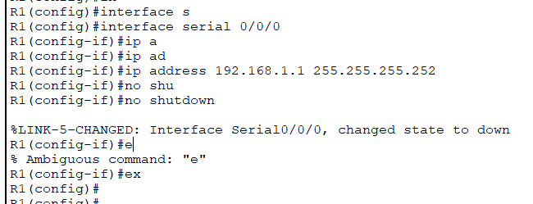

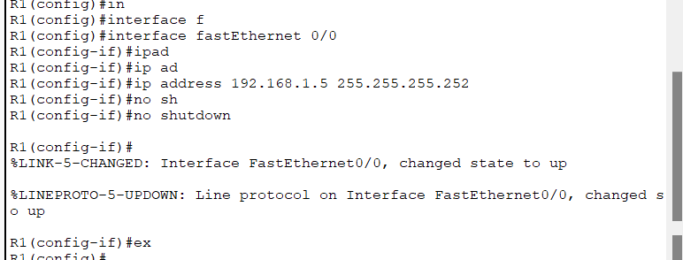

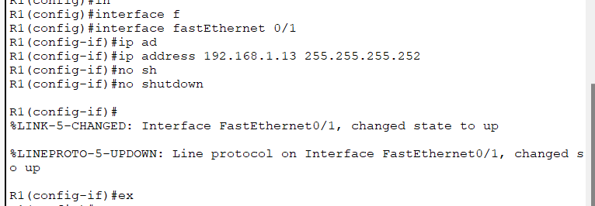

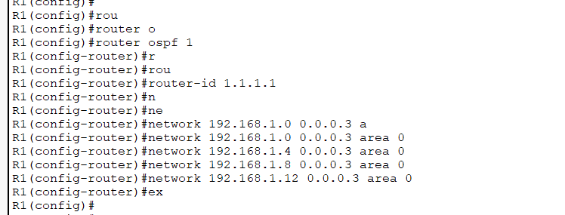

R2：

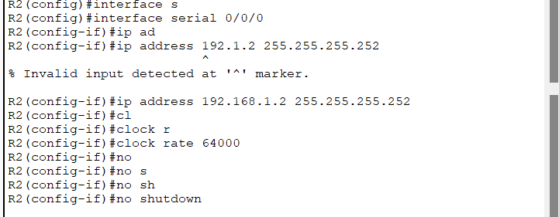

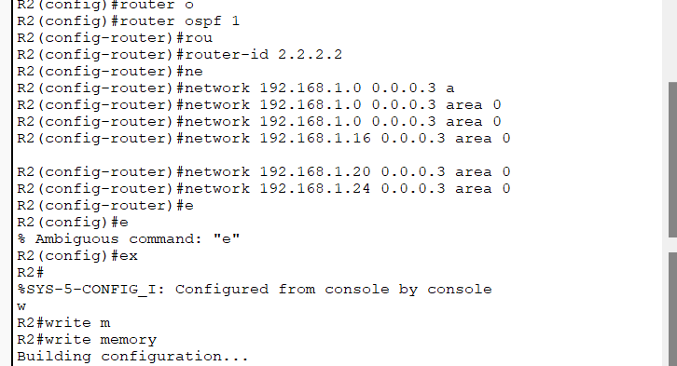

S1：

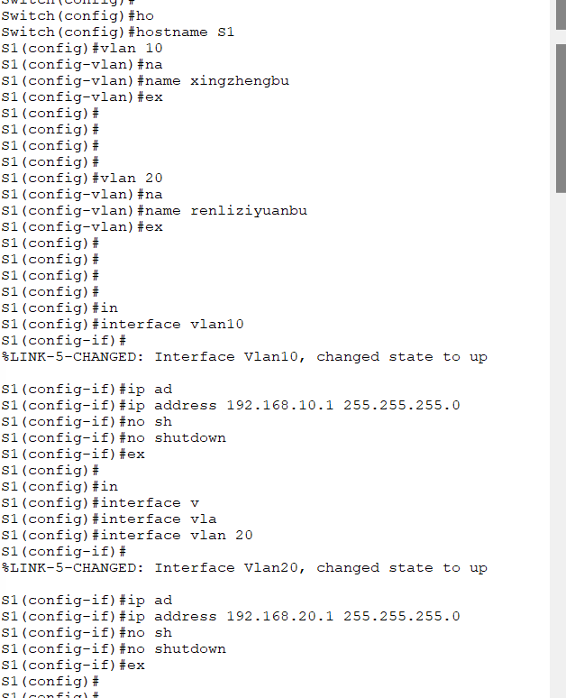

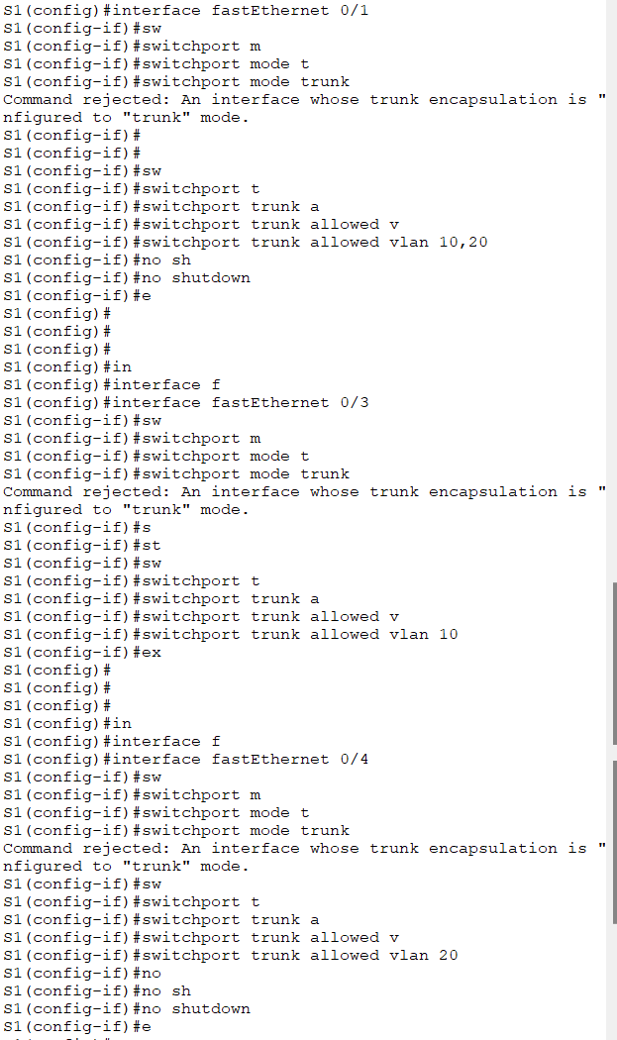

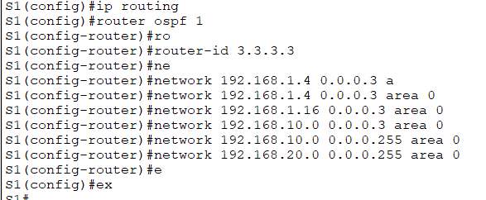

S2：

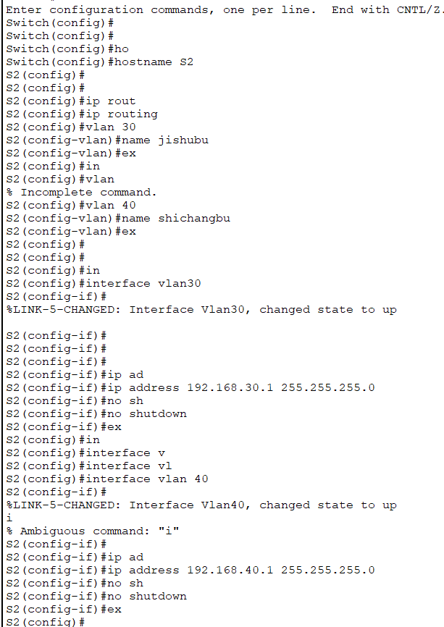

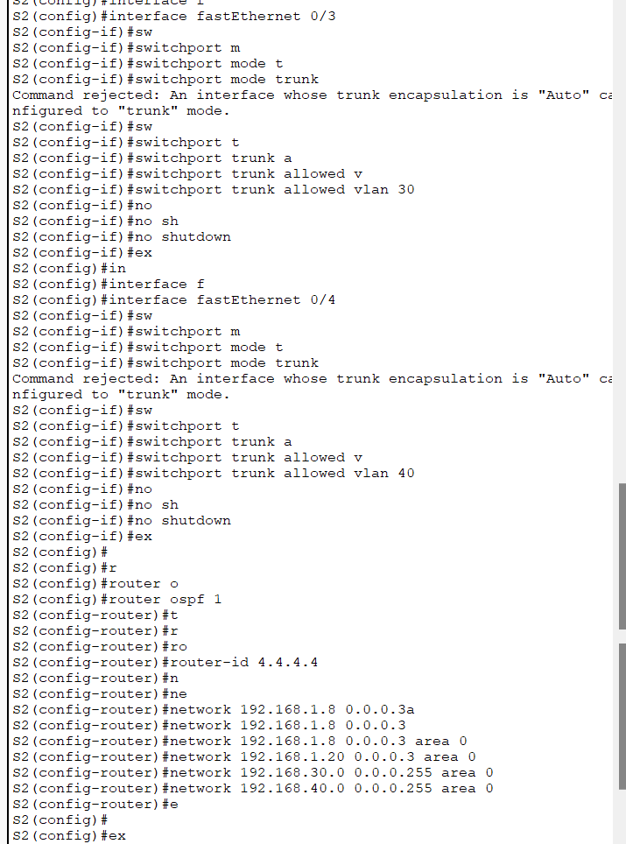

S3：

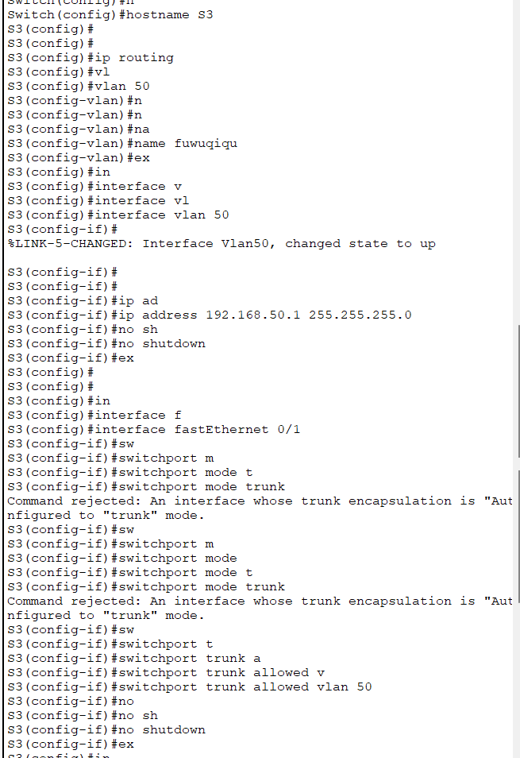

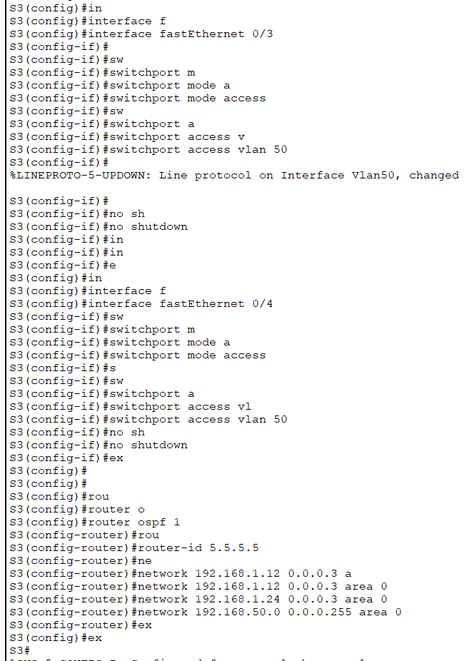

S4：

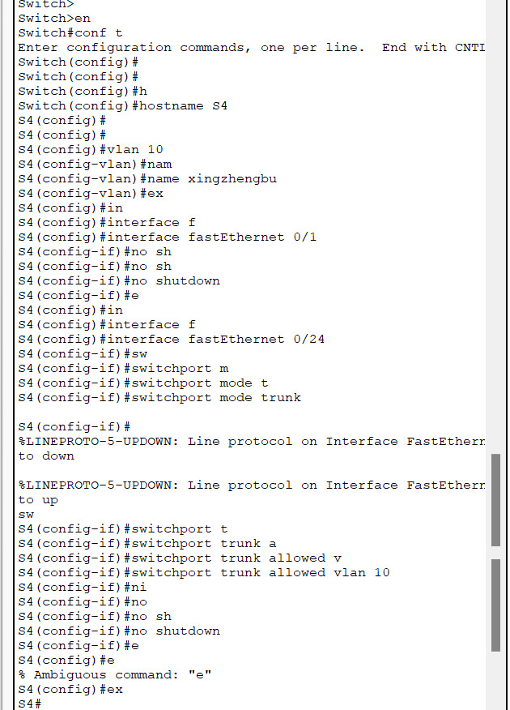

S5：

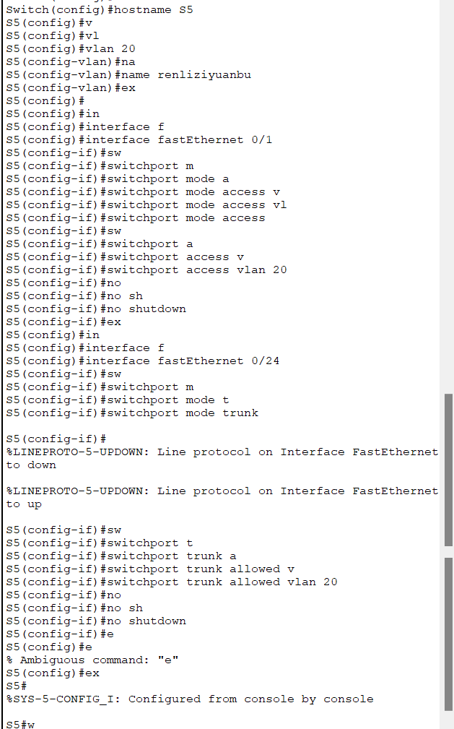

S6：

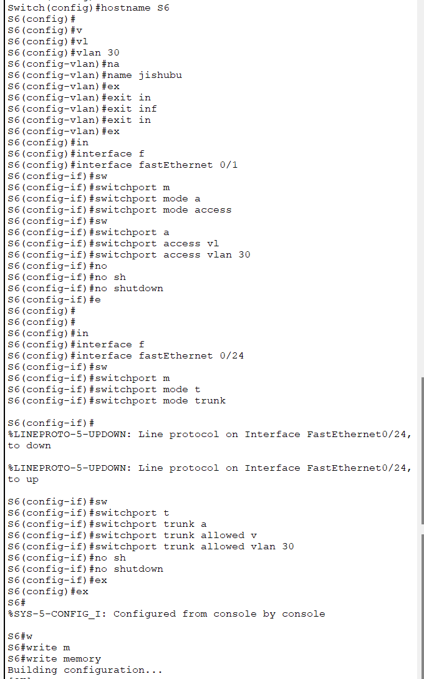

S7：

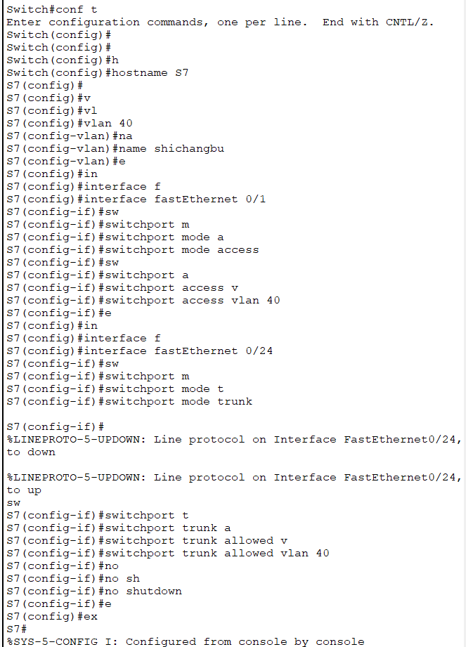

主机与服务器配置：

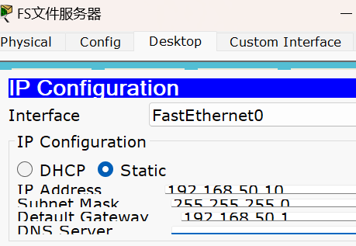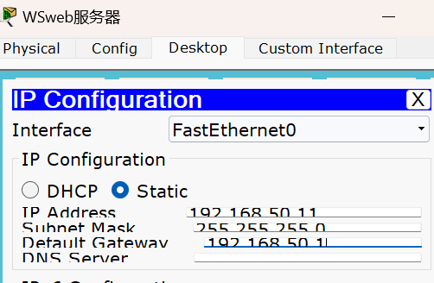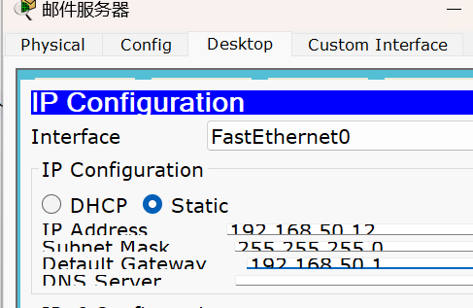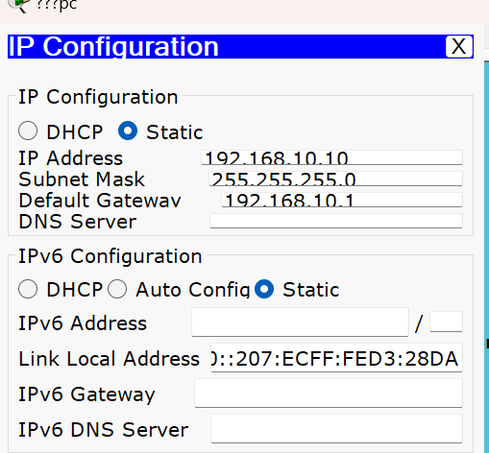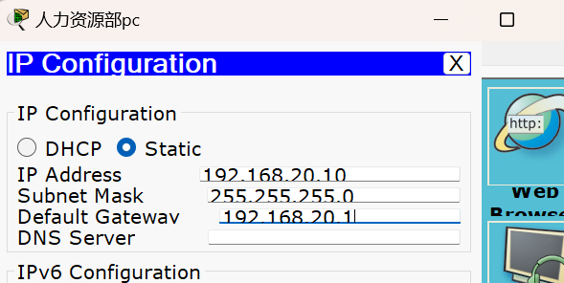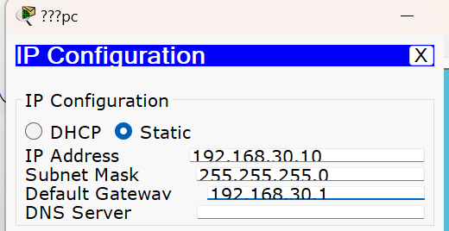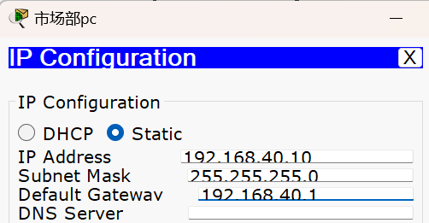

四. 测试

1 预期目标

1.部门内部终端互联互通，丢包率为 0；

2.跨部门终端互联互通，丢包率≤1%，平均延迟≤3ms；

3.所有终端可正常访问服务器资源（ping 通服务器、Web 浏览器访问 Web 服务器）；

4.链路 / 设备故障时，网络自动切换至冗余路径，通信不中断，切换时间≤3 秒；

5.网络整体运行稳定，无广播风暴、路由环路等异常。

3 测试结果
测试点 | 测试结果 | 备注
部门内部连通性 | 所有部门内部 ping 测试成功，丢包率 0%，平均延迟≤1ms | 部门内部连通性
跨部门连通性 | 跨部门 ping 测试成功，丢包率 0%，平均延迟 2ms | 跨部门连通性
服务器访问连通性 | 所有终端均能 ping 通服务器，Web 浏览器 | 服务器访问连通性
链路冗余测试 | 断开 R1 与 S1 链路后，通信正常，路由切换时间约 2 秒 | 链路冗余测试
设备冗余测试 | R1 故障后，R2 自动承担路由转发，终端与服务器通信无中断 | 设备冗余测试

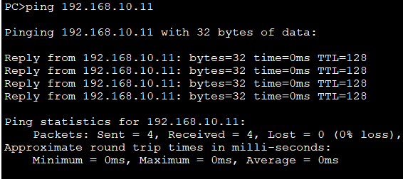

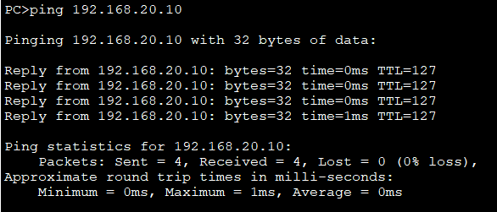

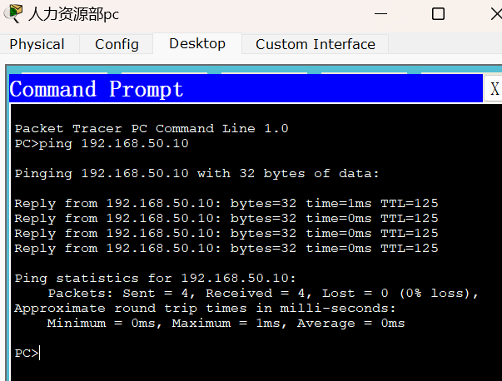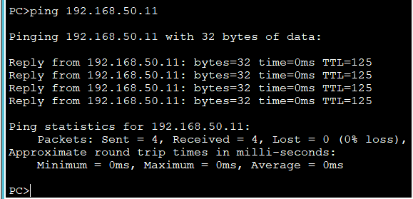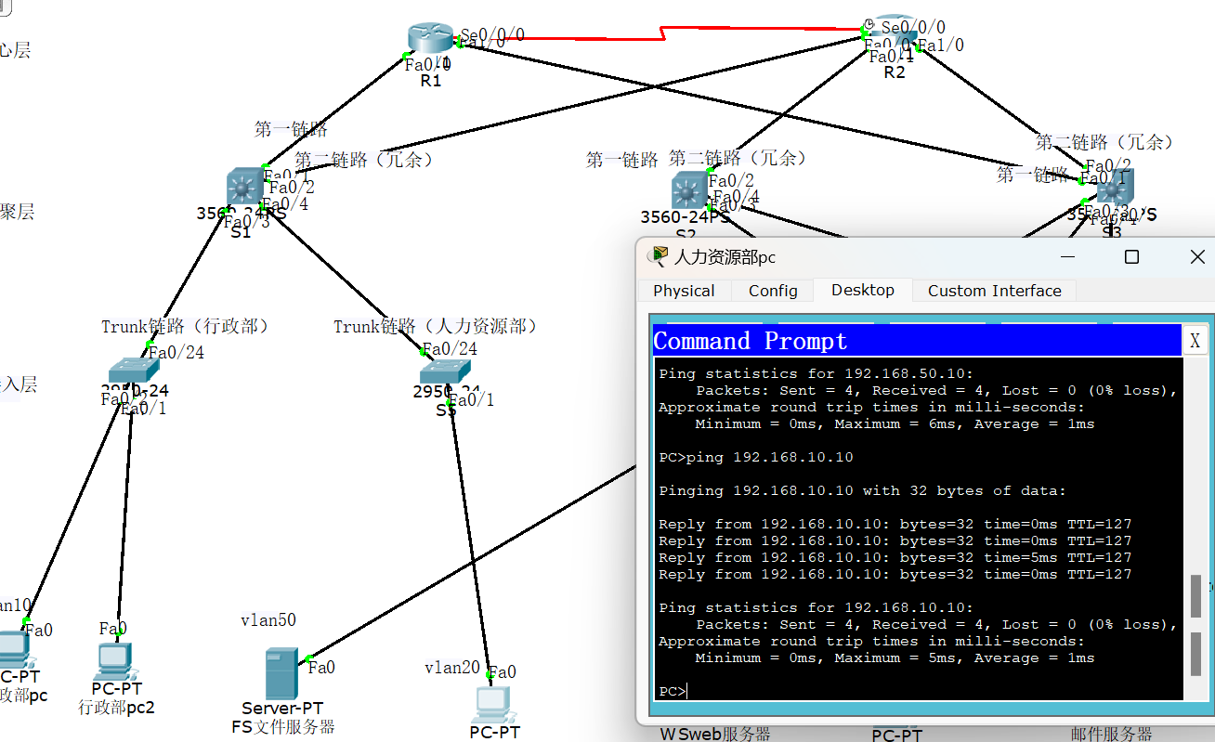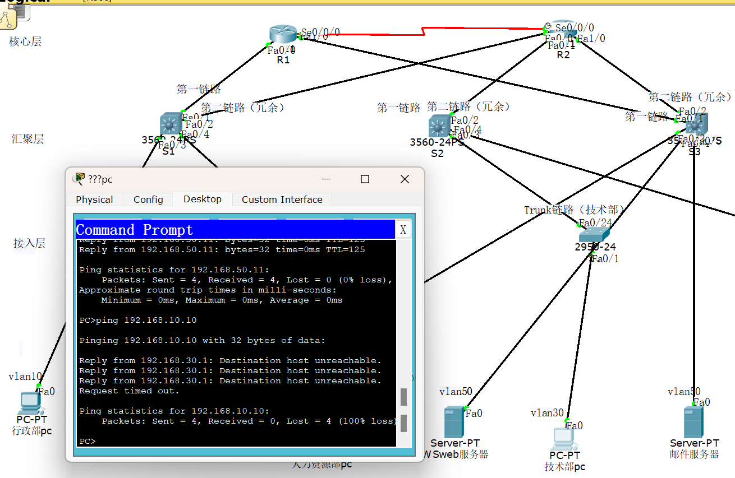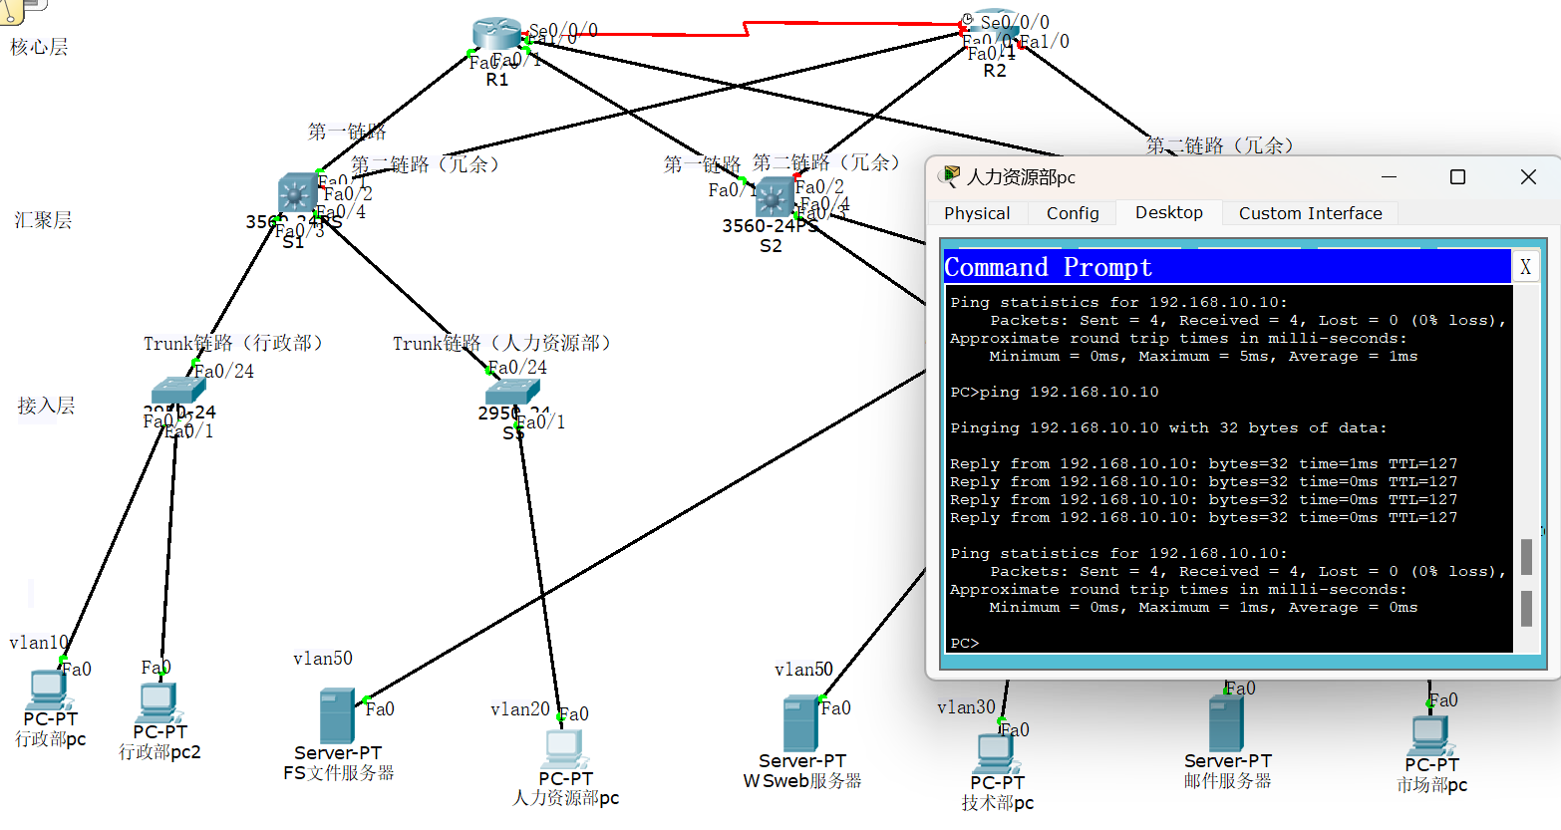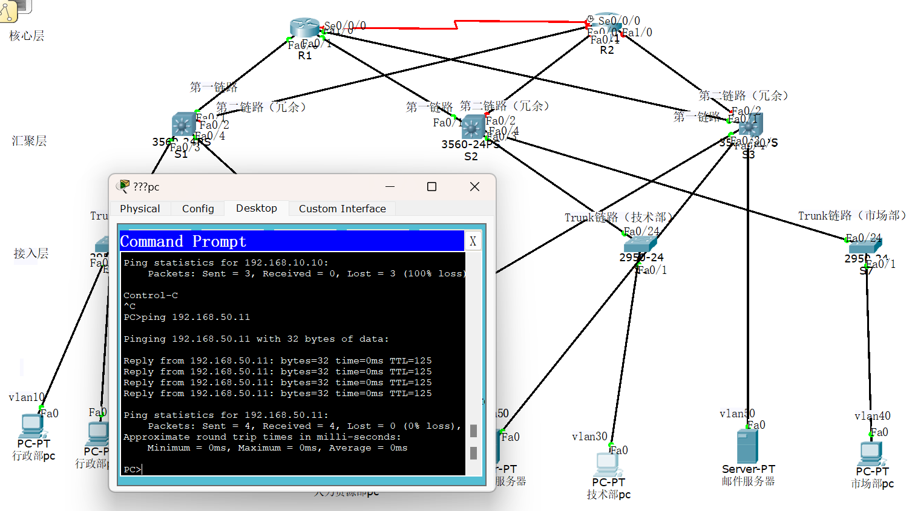

五 总结

本中大型企业仿真网络通过分层架构设计，有效解决了企业网络中的广播隔离、冗余保障、路由可达等核心问题，实现了各部门互联互通和服务器资源共享的目标。网络具有以下核心优势：

1.架构清晰易维护：核心层、汇聚层、接入层职责明确，IP 地址和 VLAN 规划规范，便于后续网络管理和故障排查；

2.冗余可靠：核心设备双机冗余、核心 - 汇聚层双链路冗余，结合 OSPF 路由收敛，大幅降低单点故障风险；

3.可扩展性强：预留了网段空间和设备端口，支持企业新增部门、扩展终端数量或新增服务器；

4.性能高效：VLAN 隔离广播域、OSPF 优化路由路径，确保网络低延迟、低丢包率运行。

后续改进方向可包括：增加无线网络接入点支持移动终端、部署网络监控工具实时监测流量、优化 OSPF 协议参数提升收敛速度等，进一步提升网络的实用性和智能化水平。

